青州市益都街道义和社区初验报告

**一、初验意见(提供扫描件)**

2024年9月20日，青州市大数据中心组建验收工作组， 对益都街道义和社区进行了省智慧社区县级初验工作，验收 工作组听取了社区的建设情况汇报，现场查验了指标完成情 况，经质询与讨论，形成如下意见：

1.社区验收资料完整、规范，符合验收要求。

2.经现场查验，指标已全部完成，符合省基础型智慧社 区建设标准要求。

3.其他……

综上，验收工作组同意义和社区通过县级验收。

验收工作组成员签字：



青州市大数 2024年9月20日

二、过程证明材料

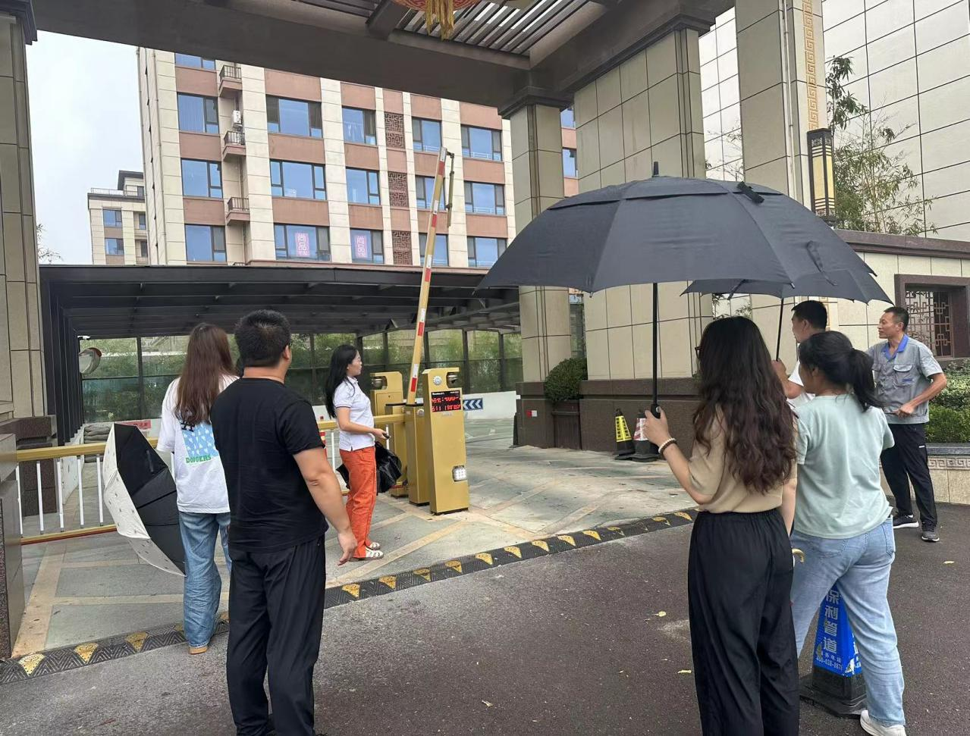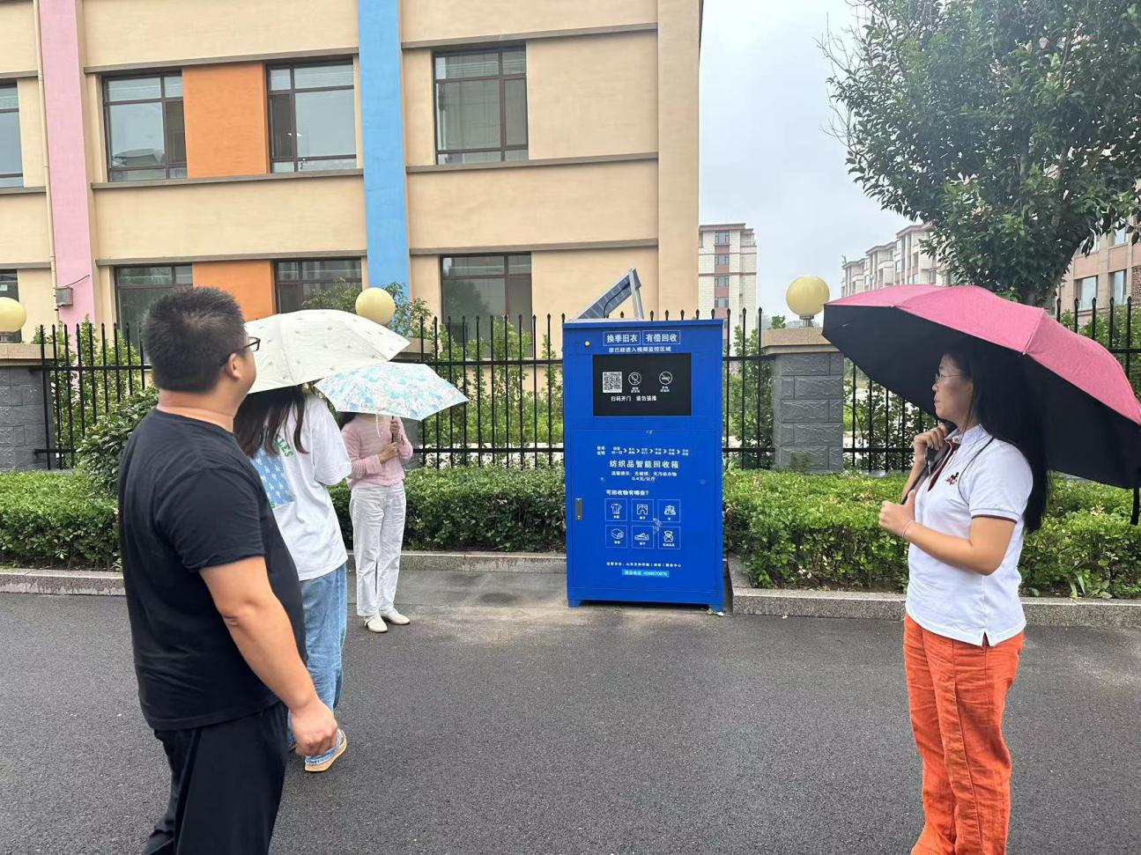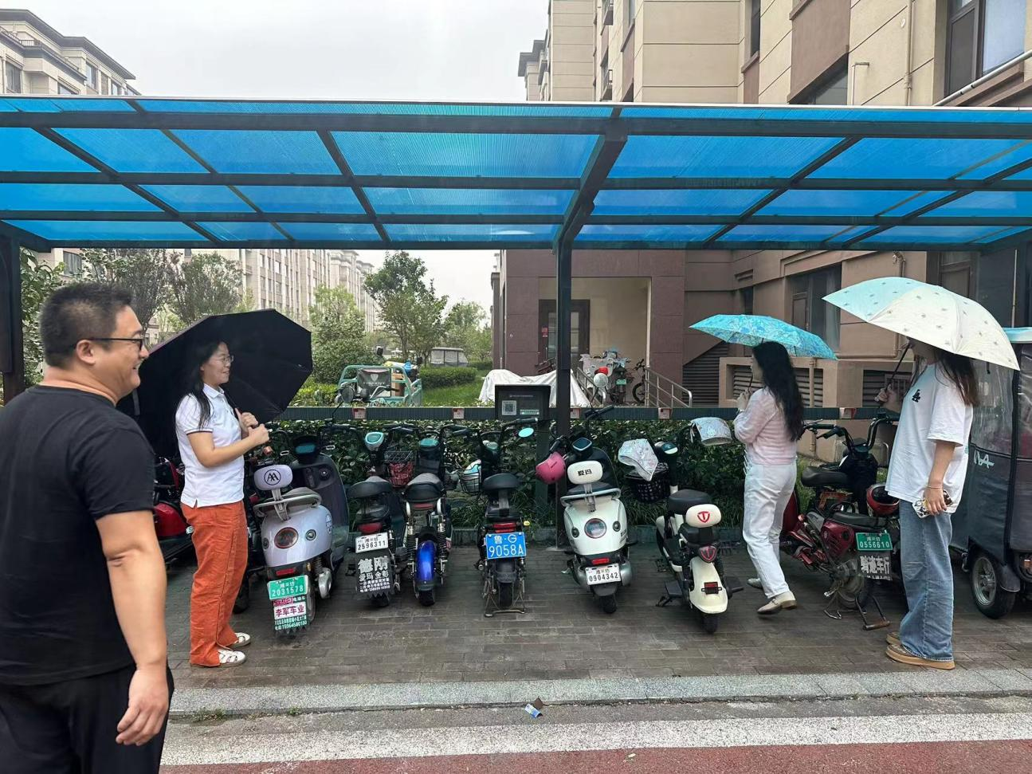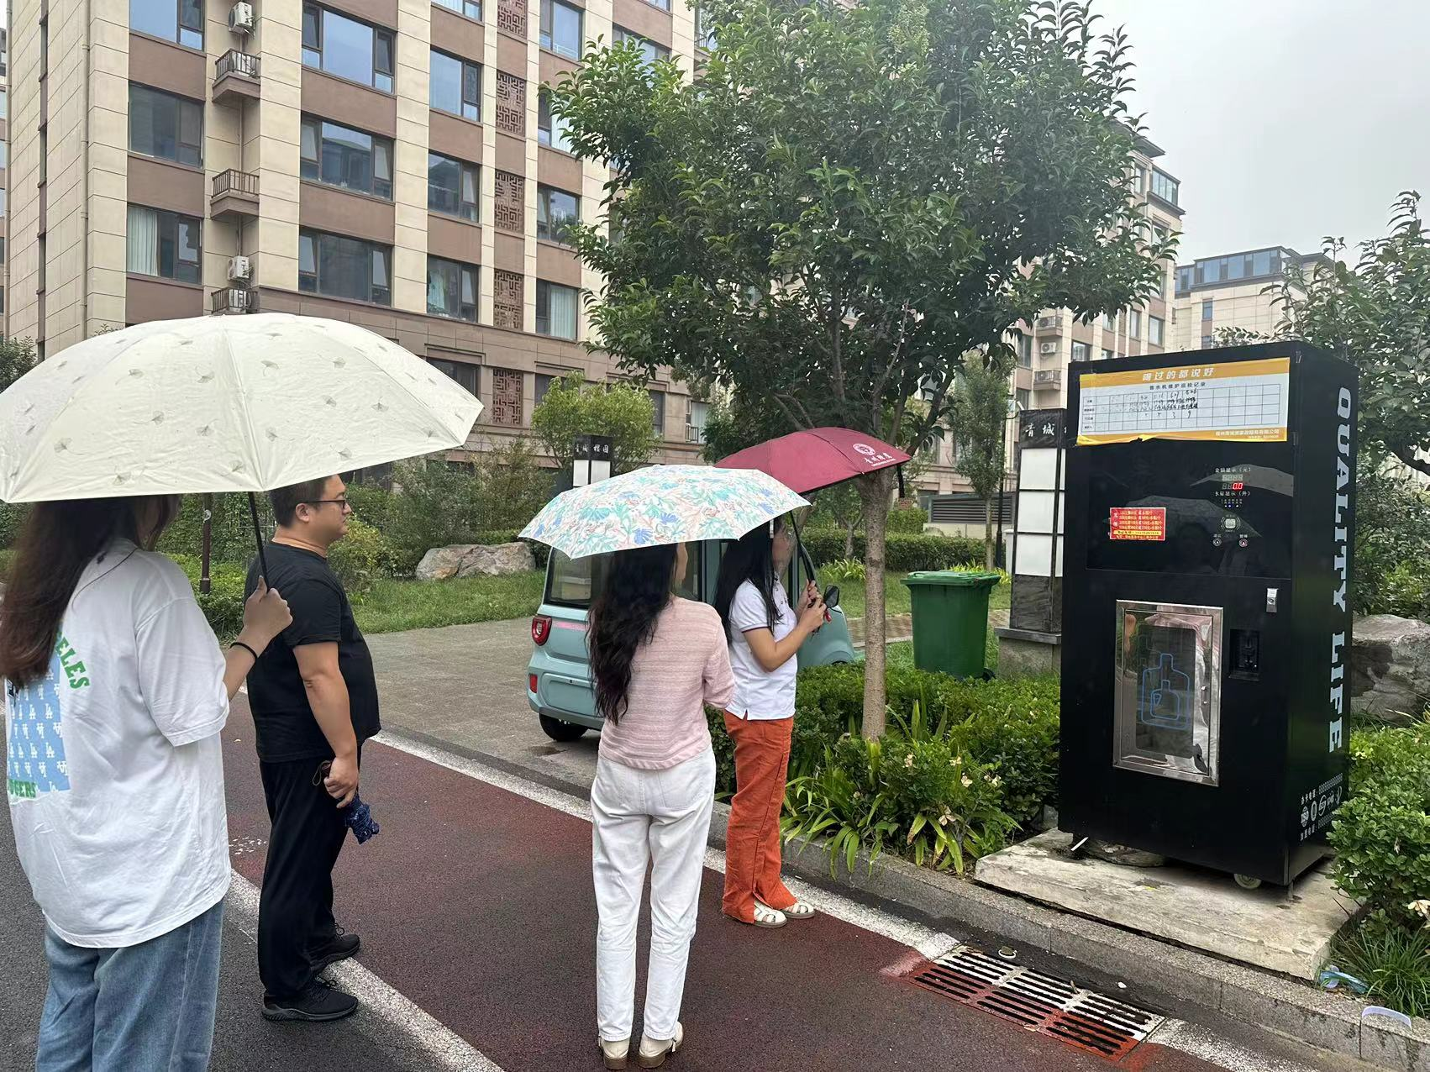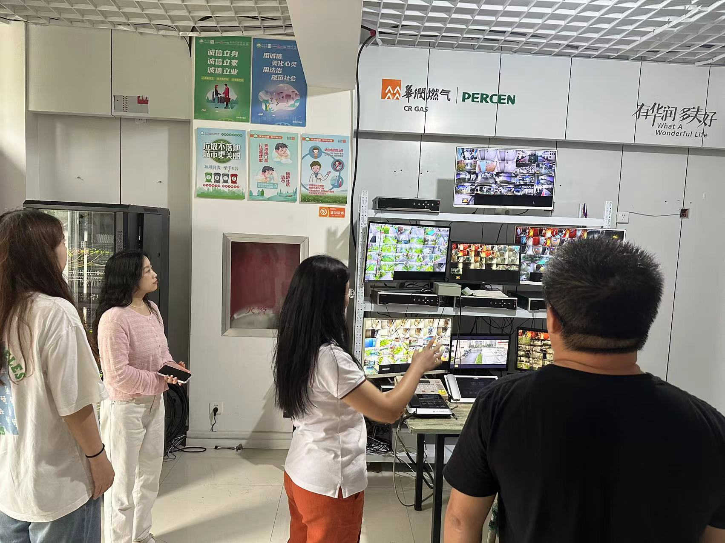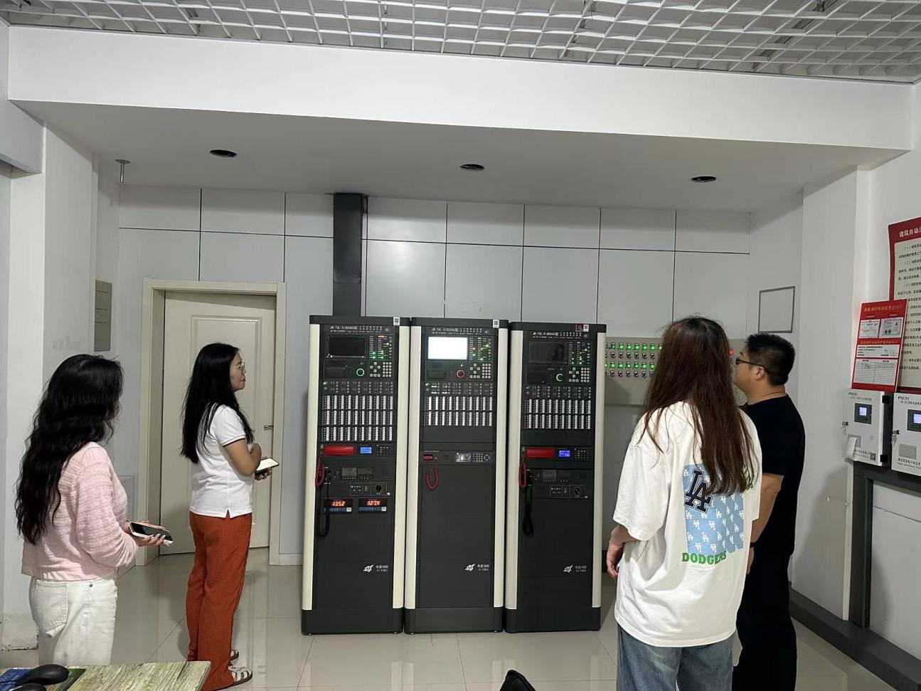

三、公开公示情况

智慧社区建设验收结果公示

根据《关于加快推进智慧社区建设工作的实施意见》（鲁数发〔2022〕16号），经益都街道义和社区申请，青州市大数据中心于2024年9月20日组织成立了居民代表验收工作组并开展智慧社区建设验收工作，经工作组成员一致认定，义和社区已满足《山东省智慧社区建设指标》中“基础型智慧社区”的建设要求。相关内容公示如下：

山东省智慧社区建设指标（基础型）

| 一级指标 | 序号 | 二级指标 | 指标释义 | 标准要求 | 本社区完成情况 |
| --- | --- | --- | --- | --- | --- |
| 基础设施 | 1 | 有线宽带网络 | 社区内有线宽带网络覆盖情况  家庭千兆光纤网络覆盖率=具备千兆接入能力的家庭数/社区家庭总数 | 家庭千兆光纤网络覆盖率达到70% | 达标。  家庭千兆光纤网络覆盖率达到100 %，其中具备千兆接入能力的家庭数3752户，社区家庭总数3752户。 |
| 2 | 移动通信网络 | 社区内5G网络覆盖情况  5G网络覆盖率=5G信号覆盖的区域面积/社区总面积 | 5G网络覆盖率达到80% | 达标。  5G网络覆盖率达到100%，其中5G信号覆盖的区域面积是3.8平方公里，社区总面积是3.8平方公里。 |
| 3 | 广播电视 | 社区内广播电视覆盖情况，包括有线广播电视和交互式网络电视（IPTV）  广播电视覆盖率=具备有线广播电视或交互式网络电视（IPTV）接入能力的家庭数/社区家庭总数  注：  每个家庭只计算一次 | 广播电视覆盖率达到70% | 达标。  广播电视覆盖率达到100%，其中具备有线广播电视或交互式网络电视（IPTV）接入能力的家庭数3752户，社区家庭总数3752户。 |
| 4 | 视频监控设施 | 社区内视频监控设施覆盖、联网和应用情况 | 1.视频监控在小区出入口、停车库（场）出入口、社区主干道、消防通道等关键位置的覆盖率、联网率、摄像机完好率均达到90%；  2.公共视频资源出图率达到80%；  3.视频监控编码、名称、行政区划、经纬度等合规率达到90% | 达标。   1. 视频监控在小区出入口、停车库（场）出入口、社区主干道、消防通道等关键位置的覆盖率、联网率、摄像机完好率均达到90% 2. 公共视频资源出图率达到80%；   3.视频监控编码、名称、行政区划、经纬度等合规率达到90%。 |
| 5 | 智能充电设施 | 社区内电动自行车集中停放场所和集中充电设施安装情况 | 社区内有电动自行车的每个小区拥有符合消防、供电等技术规范和安全管理要求的电动自行车集中停放场所，并具备自动断电功能的智能安全充电设施 | 达标。  社区内有电动自行车的小区有6个，均拥有符合消防、供电等技术规范和安全管理要求的电动自行车集中停放场所，并具备自动断电功能的智能安全充电设施。 |
| 6 | 智慧社区综合信息平台 | 依托市级或县级统建部署的智慧社区综合信息平台为社区居民、社区工作者以及物业服务人等提供一体化的管理和服务 | 1.对采集的社区人、地、事、物、情、组织等信息实现集中汇聚、整合管理、动态更新；  2.实现与智慧物业管理服务平台互联互通；  3.整合或新建3个智慧社区应用场景，场景类型一般包括托育服务、教育服务、医疗服务、养老服务、助残服务、就业服务、文体服务、物业服务、便民生活服务、法律服务、社会心理服务、优军优抚服务等社区服务类应用场景和出入管理、周界防范、高空抛物监测、社区警务、特殊人群管理、消防隐患管理、火灾自动报警、应急管理、疫情防控等社区安全类应用场景以及其它特色应用场景 | 达标。  依托市级或区县级统建部署的智慧社区综合信息平台为社区居民、社区工作者以及物业服务人等提供一体化的管理和服务。 |
| 社区服务 | 7 | 政务服务 | 通过线上线下相结合的方式，推动政务服务办理向社区延伸，提升社区政务服务能力 | 社区政务服务场所可为居民提供线下或线上“一站式”政务服务，服务形式包括人工窗口、“爱山东”网上办事体验区等 | 达标。  社区政务服务场所可为居民提供线下或线上“一站式”政务服务，服务形式包括人工窗口、“爱山东”网上办事体验区等。 |
| 8 | 养老服务 | 通过智能化手段，为社区老年人提供助餐、助浴、助洁、助医、助行、助急、助乐等社区养老服务 | 60岁及以上常住老年人占比超过30%的社区提供2种社区养老服务 | 达标。  本社区60岁及以上常住老年人所占比例为22%，未达到30%。 |
| 9 | 便民生活服务 | 通过智能化手段，满足社区居民多样化的生活服务需求 | 社区内按需配备智能便民服务设施，设施类型一般包括智能快件箱、无人售卖机、智能共享直饮水机等 | 达标。  社区内按需配备智能便民服务设施，包括智能快件箱、无人售卖机、智能共享直饮水机等。 |
| 10 | 物业（公共事业）服务 | 通过智能化手段，提升社区物业管理服务水平 | 能够提供水、电、气、暖、物业费等便捷化的线上缴费服务 | 达标。  通过微信、支付宝等渠道能够提供水、电、气、暖、物业费等便捷化的线上缴费服务。 |
| 社区安全 | 11 | 社区警务 | 依托智慧社区综合信息平台，提高社区平安建设能力水平 | 实现治安防范预警信息发布，支持警情发布、社区居民自主上报和社情共享 | 达标。  依托市级或区县级智慧社区综合信息平台，实现治安防范预警信息发布，支持警情发布，社区居民自主上报和社情共享。 |
| 12 | 出入管理 | 实现社区内封闭式小区出入人员和车辆的智能化管理 | 社区内封闭式小区出入口部署智能门禁系统，实现人员和车辆的通行认证 | 达标。  社区内封闭式小区6个，出入口均部署了智能门禁系统，实现人员和车辆的通行认证。 |
| 13 | 周界防范 | 实现社区内封闭式小区周界入侵、攀高、翻越围墙等异常情况监测报警 | 社区内封闭式小区通过红外监测、雷达监测、电子围栏、周界视频监控等周界防护设施（至少具备一种），实现入侵监测报警 | 达标。  社区内封闭式小区6个，均通过红外入侵报警、雷达监测、电子围栏、周界视频资源的智能化分析等周界防护设施，实现入侵检测报警。 |
| 14 | 高空抛物监测 | 在社区内部署高空抛物摄像头，实现高空抛物感知、识别和报警 | 社区内19层及以上住宅实现高空抛物监控报警，监控范围覆盖3层及以上所有窗户和洞口 | 达标。  社区内无19层及以上住宅 栋。 |
| 15 | 消防隐患管理 | 通过智能化手段，识别社区公共区域的消防隐患，提升社区消防安全管理水平 | 社区内50%小区实现电动车进电梯智能识别、自动报警 | 达标。  社区内50%小区实现电动车进电梯智能识别、自动报警。 |
| 16 | 火灾自动报警 | 通过智能化手段，实现火灾自动报警，提高社区火情处置能力 | 社区内住宅建筑公共区域实现火灾自动报警系统全覆盖 | 达标。  社区内住宅建筑公共区域实现火灾自动报警系统全覆盖。 |
| 社区治理 | 17 | 治理方式创新 | 依托智慧社区综合信息平台，提升社区治理精细化、智能化水平 | 1.依托智慧社区综合信息平台，发挥数字技术在社区治理和辅助决策中的作用；  2.推动社区党建工作与党员管理服务信息化，实现社区党员、社区工作者等信息统一采集入库 | 达标。  依托市级或区县级智慧社区综合信息平台，发挥数字技术在社区治理和辅助决策中的作用；推动社区党建工作与党员管理服务信息化，实现社区党员、社区工作者等信息统一采集入库。 |
| 18 | 居民参与共治 | 运用智能化手段，进一步拓宽、畅通群众参与渠道，不断优化共建共治共享工作机制 | 1.采用网上选民登记等方式开展民主选举工作；  2.按需组织线上议事协商活动；  3.党务、居务、财务线上线下同步公开，接受群众监督 | 达标。  1.依托青州市智慧社区综合信息管理平台的社区服务功能，采用网上选民登记等方式开展民主选举工作；  2.依托青州市智慧社区综合信息管理平台的社区服务功能，按需组织线上议事协商活动；  3.依托青州市智慧社区综合信息管理平台的社区服务功能，党务、居务、财务线上线下同步公开，接受群众监督。 |
| 19 | 疫情防控 | 依托智慧社区综合信息平台，提高社区疫情防控工作的精细化、智能化、科学化水平 | 1.实现疫苗接种、核酸检测、重点人员等防控信息管理；  2.实时发布当地疫情防控的政策措施，实现疫情信息动态更新 | 达标。  依托市级或区县级智慧社区综合信息平台，实现疫苗接种、核酸检测、重点人员等防控信息管理；实时发布当地疫情防控的政策措施，实现疫情信息动态更新。 |
| 保障措施 | 20 | 宣传普及 | 面向社区居民，宣传普及智慧社区建设成效 | 每年开展1次智慧社区宣传普及活动 | 达标。  每年开展1次智慧社区宣传普及活动,面向社区居民，宣传普及智慧社区建设成效。 |
| 21 | 信息安全 | 建立长效的社区信息安全保护机制，确保社区安全稳定 | 1.智慧社区综合信息平台采用加密等安全措施保障社区居民个人信息安全；  2.智慧社区综合信息平台实现管理人员、操作人员、运维人员的分级授权管理，严格限定信息的访问、下载权限和使用范围，对人员操作过程进行记录并采取技术措施确保记录不可修改、删除 | 达标。  使用的市级或区县级智慧社区综合信息平台集成国产密码算法、去标识化等技术措施保障社区居民个人信息安全；实现管理人员、操作人员、运维人员的分级授权管理，严格限定信息的访问、下载权限和使用范围，对人员操作过程进行记录并采取技术措施确保记录不可修改、删除。 |
| 创新应用和做法 | 22 | 创新应用场景 | 结合社区实际情况，依托智慧社区综合信息平台，聚焦急需解决的痛点难点，在充分征求社区居民意见的基础上，打造居民满意度高、运营模式成熟的创新应用场景，切实提升社区居民的获得感、幸福感、安全感  注：  如针对老旧小区、集中安置小区等居民停车难问题，通过打造智慧停车应用场景，规范车辆停放秩序，实现泊位信息实时查询，提高泊位利用率 | 形成1项创新应用场景 | 达标。  依托市级智慧社区综合信息平台，打造市级层面推广的创新应用场景,场景围绕党建引领创设党建引领志愿服务社区。发挥党员先锋带头租用，通过红色力量，切实提升社区居民获得感、幸福感和安全感。开展党员双报到，星火先锋活动，打造智慧党建新新向党场景，规范党员管理，实现党员信息志愿活动线上参与，随手拍等实时为民服务。 |

公示期5天（自9月26日始—9月30日止）。

如有异议，请在公示期内向潍坊市大数据局反馈。

联系单位：潍坊市大数据局

联系人：房德欣

联系电话：0536-8097237